PB05206041 许灿
数字万用表设计性实验
实验目的：
1．掌握数字万用表的工作原理、组成和特性
2．掌握数字万用表的校准方法和使用方法
3．掌握分压及分流电路的连接和计算
实验仪器：
DM-Ⅰ数字万用表设计性实验仪一台
三位半或四位半数字万用表一台（另配）
实验原理：
直流电压测量电路
数字万用表的直流电压挡电路为下图所示，它能在不降低输入阻抗的情况下，达到同样的分压效果。
换量程时，多刀量程转换开关可以根据挡位自动调整小数点的显示，使用者可方便地直读出测量结果
2000V
数 字
电压表
1k
9k
90k
900k
9M
R₅
R₄
R₃
R₂
R₁
U_{i}
200mV
2V
200V
20V
IN+
IN－

交流电压、电流测量电路：
数字万用表中交流电压、电流测量电路是在直流电压、电流测量电路的基础上，在分压器或分流器之后加入了一级交流-直流（AC-DC）变换器，图为其原理简图。
A
交流电
压输入
直流电
压输出
交流电
压校准

操作步骤的简述
1．设计制作多量程直流数字电压表
⑴ 制作200mV（199.9mV）直流数字电压表头并校准使用电路单元：三位半数字表头，直流电压校准，直流电压电流，分压器。
按图接线，参考电压V_{REF}输入端接直流电压校准电位器,

三 位 半 数 字 表 头
IN+ IN- dp1 dp2 dp3 V_{REF+} V_{REF-}
直流电
压校准
接动片1
1k
9k
分压器
直流电压V
200mV直流数字电压表及其校准电路
数字万用表
直流200mV档
（标准表）

⑵ 扩展电压表头成为多量程直流电压表
使用电路单元：三位半数字表头，直流电压校准，分压器1或分压器2，量程转换与测量输入。按图（1）（用分压器1）接线，“动片2” 作为量程转换开关，“动片1”作为控制小数点显示的开关。可参照图进行接线。
三 位 半 数 字 表 头
IN+ IN- dp1 dp2 dp3 V_{REF+} V_{REF-}
动片1
多量程直流数字电压表 的小数点控制电路
200mV
20V
2V
200V
1000V
注：动片1在内部已接驱动电路

（3）校准电压表头：用一只成品数字万用表（称为标准表）置于直流电压20V量程进行监测，调节直流电压电流单元电路中电位器，使之输出一150--200mV左右的校准电压，然后将标准表表笔（输入）与组装表表笔并联，均置于直流电压200mV挡，测量直流电压电流单元输出电压，调整“直流电压校准”旋钮使表头读数与标准表读数一致（允许误差±0.5mV）。
(4)绘制组装表的电压校准曲线：调节直流电压电流单元电路中电位器，使之输出0-200mv之间的直流电压，每输出一个值分别用标准表和设计表测量其电压。记录数据，取九组数据即可。
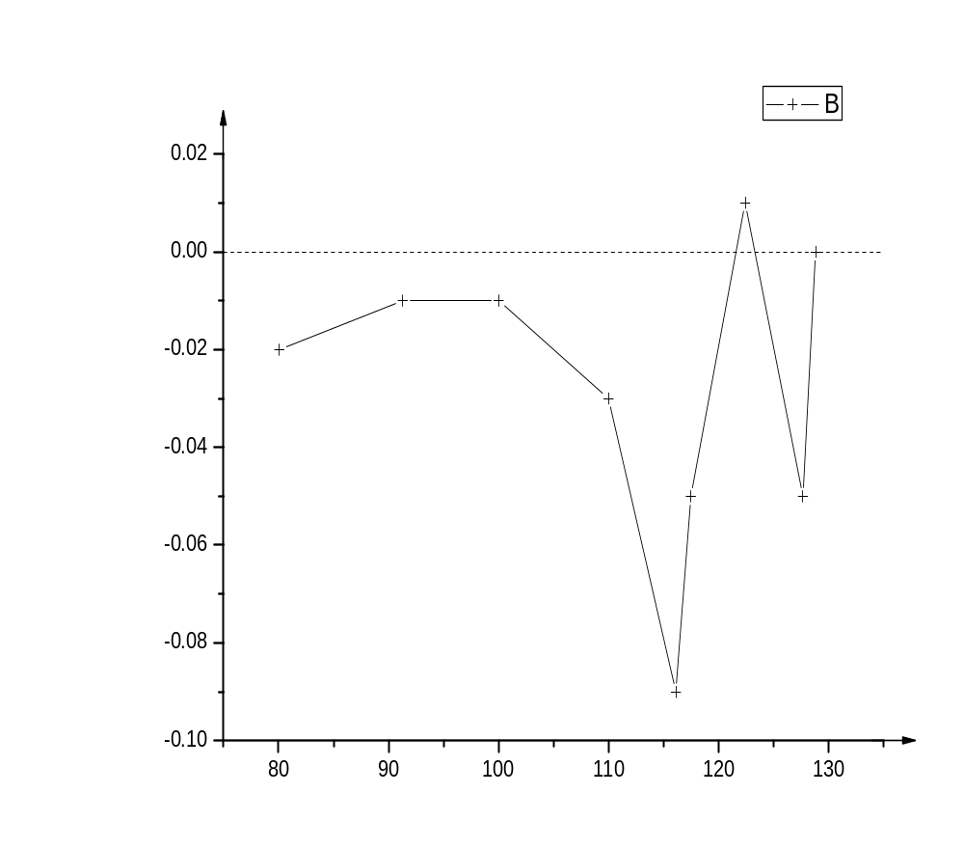
200mv直流电压校准曲线
2设计制作多量程数字电压表
⑴ 在上述200mV直流数字电压表头的基础上，增加交流-直流（AC-DC）变换器，制成交流数字电压表并校准
使用电路单元：三位半数字表头，直流电压校准，交流电压校准（AC-DC变换器），交流电压电流，分压器。
按图接线，

三位半数字表头
IN+ IN- dp1 dp2 dp3 V_{REF+} V_{REF-}
直流电
压校准
接动片1
1k
99k
分压器
交流电压V
200mV交流数字电压表头及其校准电路
A
AC-DC变换器
交流电
压校准
数字万用表
交流200mV档（标准表）
～
200mV直流数字电压表头

在200mV直流数字电压表头（已校准）前面接入AC-DC变换器，然后进行交流电压校准。
利用待测交流电压源和分压器获得200mV左右的交流电压，把数字万用表（标准表）置于交流200mV挡，调整“交流电压校准”旋钮使表头读数与标准表读数一致（允许误差±1.5mV）。校准后，拆去校准电路。
⑵ 制成多量程交流数字电压表
使用电路单元：三位半数字表头，直流电压校准，交流电压校准（AC-DC变换器），分压器，量程转换与测量输入。
参照内容1，适当地接入分压器和量程转换开关，小数点控制电路不变。
（3）绘制2V交流电压校准曲线
操作同直流
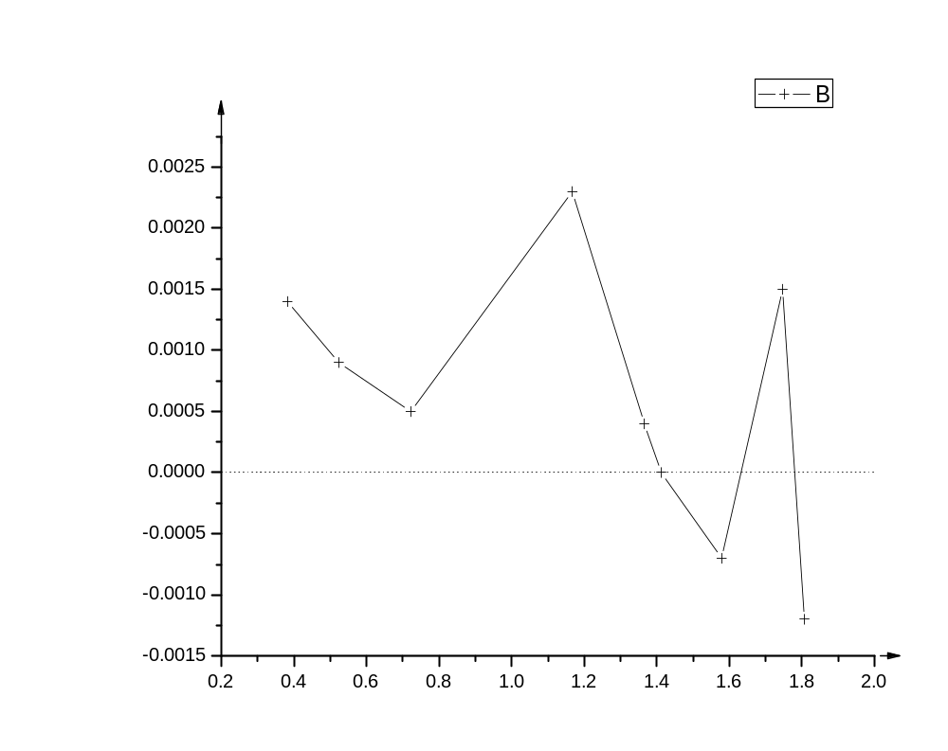
2V交流电压校准曲线
实验的总结与分析
本次实验的原理利用串联电路的分压关系对数字仪表的量程的扩展。交流部分只是增加了交流到直流的转化电路，没有其他实质内容。比较容易理解,操作部分则较烦琐,主要是因为所需要接线的地方较多;所要求测量的量很少,测量结果也简单. 设计量程交直流电压表，除利用分压电路获得不同分压比以外，恰当的使用动片开关连接电路是实验的重点。另外需要合适的小数点驱动以获得正确的读数。

